Дата 23.12.2015
Документ Чертеж D:\Мои документы\Чертежи Компас\2015 год\Пакистан\Ф 920 мм чертеж CME'S SK № 395_С (3).cdw\ Ширяева О.Г., тел.: 35 96 84
------------------------------------------------------------------------------------------------------------------------------------
Координатные точки

Точка 1
x = 0.000000 мм
y = 0.000000 мм

Точка 2
x = 92.500000 мм
y = -69.000000 мм

Точка 3
x = 133.451080 мм
y = -69.000000 мм

Точка 4
x = 138.341818 мм
y = -65.039558 мм

Точка 5
x = 138.672092 мм
y = -63.485740 мм

Точка 6
x = 198.610014 мм
y = -12.102094 мм

Точка 7
x = 277.996431 мм
y = 20.800206 мм

Точка 8
x = 320.776593 мм
y = 47.655983 мм

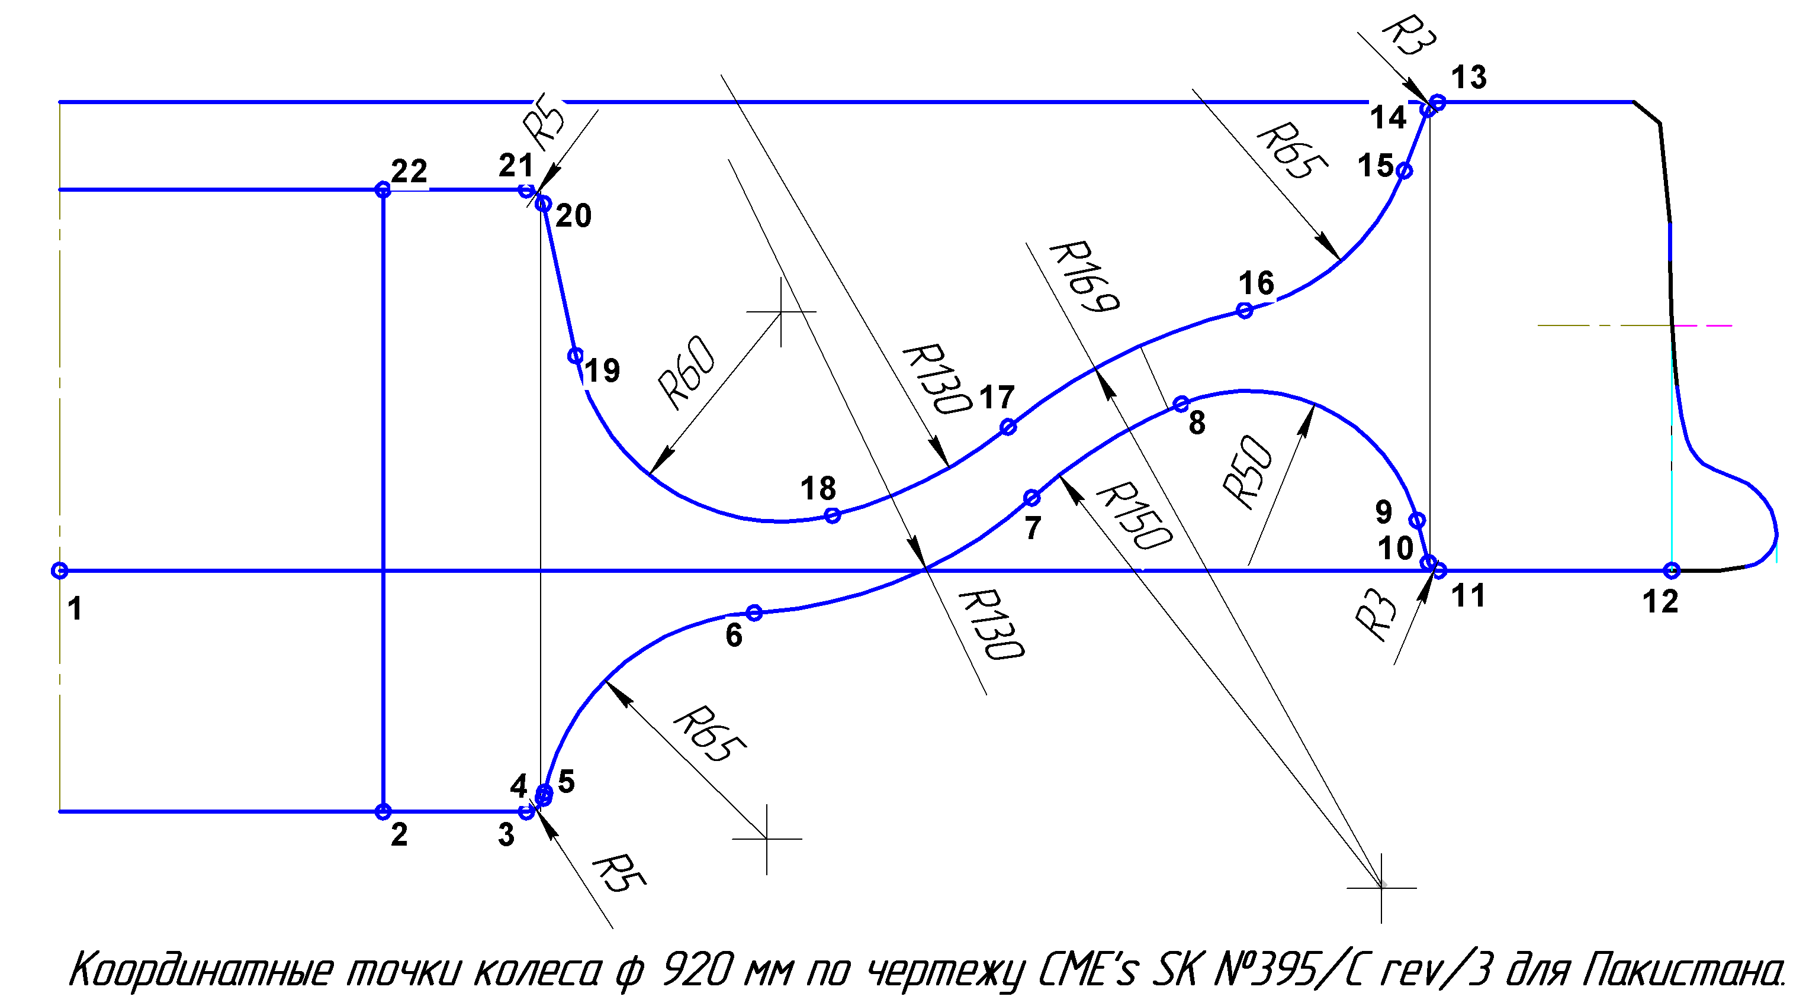

Точка 9
x = 388.147353 мм
y = 14.378274 мм

Точка 10
x = 391.404203 мм
y = 2.223543 мм

Точка 11
x = 394.301981 мм
y = -0.000000 мм

Точка 12
x = 461.000000 мм
y = -0.000000 мм

Точка 13
x = 394.061843 мм
y = 134.000000 мм

Точка 14
x = 391.261102 мм
y = 132.075104 мм

Точка 15
x = 384.483637 мм
y = 114.419206 мм

Точка 16
x = 338.855246 мм
y = 74.480481 мм

Точка 17
x = 271.238593 мм
y = 41.086089 мм

Точка 18
x = 220.990891 мм
y = 15.831390 мм

Точка 19
x = 147.591059 мм
y = 61.525299 мм

Точка 20
x = 138.341818 мм
y = 105.039558 мм

Точка 21
x = 133.451080 мм
y = 109.000000 мм

Точка 22
x = 92.500000 мм
y = 109.000000 мм

